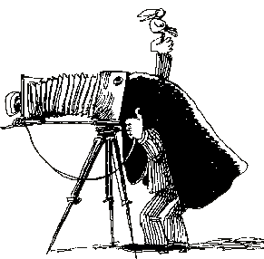

FILM, VIDEÓ, VALÓSÁG
Szerző: Takács Vera
e-jegyzet
Készült a Debreceni Egyetem Néprajz Tanszéke számára

2014

BEVEZETÉS

Témánk kettős. Szól a moziról, mint a múlt kutatás forrásáról és szól a mozgókép rögzítésére alkalmas eszköz alkalmazásáról a kutató és oktató munkában.
Nem megtanulandókat, hanem megfontolni, továbbgondolni, alkalmazni valókat kínálok. Tények, lehetséges következtetések, vélemények, gyakorlatok.

Vágjunk bele!

A 19. század végén megszületett a mozi, ezzel egy új kutatási terület nyílt meg számunkra. A film olyan, mint a múlt egy megkövesedett darabja, jó nyomozóként kell bánni vele.
Ráadásul a mozgókép nemcsak tükrözi a valóságot, hanem formálja is azt. Ez a visszahatás különösen megerősödött a televízió elterjedésével.
Azt sem szabad figyelmen kívül hagyni, hogy a 21. század elején a digitális elektronika ugrásszerű fejlődésének eredményeképpen szinte mindenki rendelkezik mozgókép rögzítésére alkalmas eszközzel. A 21. században a kamera már olyan eszköz, mint a toll, vagy néprajzos gyűjtők kezében egykor a diktafon, fonográf. Ahhoz, hogy a kamera használata tényleg olyan legyen, mint a ceruza, gyakorolni kell. Meg kell szokni, meg kell ismerni, meg kell szelídíteni az eszközt, hogy kézhez simuljon. Ha sikerül kiismerni a kamerát, akkor remek munkatárs lesz. Nemcsak művészi alkotások létrehozására való eszközt kell látni benne, hanem hétköznapi, az oktatásban, kutatásban nélkülözhetetlen segédeszközt. Ez a 21. század!
A mai kor másik jellegzetessége, hogy nemcsak felvételi eszköz a kamera, hanem az is előfordulhat akármikor, hogy a kamera előtt kell megszólalni, nem árt ezt a helyzetet felkészülten fogadni.

A jegyzet szerkezete:

- A film születéséről, a némafilmekről, az első filmhíradók hitelességéről.
- Miről árulkodnak a hangosfilmek?
- A televízió alkotta új műfajok. Az álvalóság világa
- Videó készítési gyakorlatok
- Kamera előtt állva – önfejlesztő gyakorlatok

Nagy figyelmet érdemlő munka a kutatási alap kiválasztása. Nem könnyű elválasztani a hitelest az alkotó szándéka szerinti valóságtól. Lehet, hogy az alkotó szándéka szerint és művészi szempontból egy film hiteles, igaz mondanivalója van, de a mi valóságot kereső kutatási területünk számára nem megfelelő. Meg kell válogatni a filmeket. Nem az ún. művészfilmek közül kell választani, mert azok általában a művész belső világát, vagy a koránál előbbre mutató szándékát tükrözik. A hétköznapi, a kommersz a mi területünk.
Azt is tudnunk kell, hogy a film, a tévé a befolyásolás művészete. Legtöbbször az alkotók valamilyen célból készítik a művet, valamit be akarnak ültetni a nézők fejébe, akár saját kedvük szerint, akár (gyakran) valamilyen felsőbb utasításnak vagy a közhangulatnak engedve. A hitelesség látszatát keltő hazugságoktól sem riadva vissza.
A filmek itt vannak. Sokféle műfajban kínálják a kutatóknak magukat. S hogy Asimovot idézzük:

A VÁLASZOK KÉSZEN VANNAK,
CSAK JÓL KELL KÉRDEZNI!

I. Fejezet

PÉLDÁK arra, miről vallanak a filmek?

Ahogy már említettem, a kutatáshoz nem a művészfilmekre, önkifejező, alkotói filmekre van szükségünk. Nem filmesztétikai elemzést tartunk. A valóságról vallatjuk a filmeket. Ehhez jó minőségű, az adott korban készült, a hétköznapi életet bemutató filmekre van szükségünk. Ezek remek forrást biztosítanak, ha jól kérdezünk.
Néhány példán keresztül bemutatom, mire gondolok.

Tegyük fel, hogy a hatvanas évek elejének korrajzát kell felvázolnunk. A sok forrás mellett természetesen filmeket is használunk a feladat megoldáshoz. Olyan filmeket, amik ebben az időszakban játszódnak.
Találunk két filmet 1962-ről. Mindkettő sikerfilm.

ESŐS VASÁRNAP
http://youtu.be/ygZJbIlHKb0
fekete-fehér, magyar romantikus dráma, 97 perc, 1962
rendező: Keleti Márton
forgatókönyvíró: Pongrácz Zsuzsa

CSINIBABA
http://youtu.be/bUjQ2Oo-DuU
színes, magyar zenés vígjáték, 100 perc, 1997
Író-rendező: Tímár Péter

Melyiket választjuk?
Az Esős vasárnap c. film 1962-ben készült, s ekkor is játszódik. A Csinibaba 1997-ben készült és 1962-ben játszódik. Mind a két film szereplői ugyanarra a KIMITUD-ra készülnek. Azt hiszem nem nehéz kitalálni, hogy a ’62-ben készült filmet választjuk.

Indoklás:
Az Esős vasárnap-ban a szereplők külső megjelenése, a város, a szokások, a beszédmodor hiteles, hiszen a szereplők akár a saját ruháikban, saját frizurájukkal is játszhattak volna. A cukormázat – itt még nem is olyan vastag – könnyedén lerázzuk és igazi kutatóhoz képest boncoljuk a filmet.
Az 1997-ben készült Csinibaba 1962-ben játszódik, de nem a kort, hanem a kilencvenes évek második felében, az értelmiség és a művészvilág köreiben megfogalmazódott véleményt tükrözi a korról. Némi retro hangulat, egy halom irónia, sok megvetés, kevés szeretet. A Csinibaba a hatvanas évek elejének paródiája. Sokat mond a kilencvenes évek második felének gondolkodásáról.
.
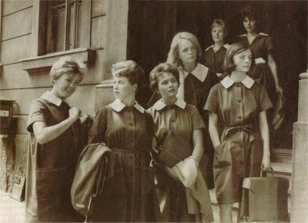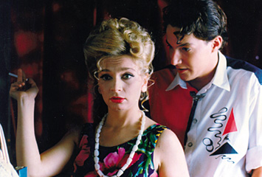

Másik példa a hitelességről: nézzünk olyan filmet, ahol nem csak a régebbi kort akarták felidézni, hanem a történetet áthozták a mába, így idézve és megújítva azt, művészi szempontból nagyon nehéz feladatot adva maguknak. Sikerült is orbitális bakit véteni. Nekünk jó szolgálatot tettek vele, mert jellemző példát szolgáltattak.

MESEAUTÓ 1935 / MESEAUTÓ 2000

Az 1935 -ben készült Meseautó c. sikerfilmnek egyik kulcsjelenete, amikor Halmos úr a kávéház teraszán ülve, meglátja a kis gépírókislányt kiszállni a vezérigazgató luxusautójából, amit egy sofőr vezet, aki, mi tudjuk, a vezérigazgató maga, de Halmos úrban ez fel sem merül, hiszen egy sofőrt lát egyenruhában, sapkával, rá se néz, hiszen az csak egy sofőr.
Milyen sokat mond ez a kis jelenet a korról, a viszonyokról, arról, hogy a ruha teszi az embert, egyszerűvé téve a társadalmi rangok, helyek meghatározását rápillantással is.
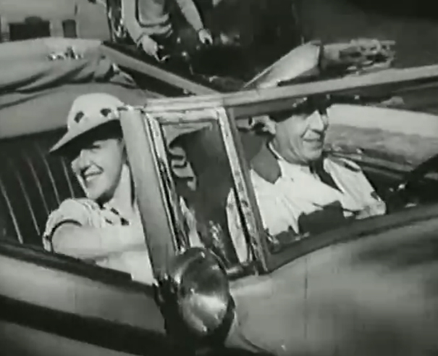

Készült ennek a filmnek egy új változata 2000-ben. Az alap sztorit, a karaktereket átültették a 70 évvel későbbi korba.
Sok mindent megváltoztattak, de ezt a jelentet – ki érti – szó szerint átvették az eredeti filmből. Egy baj van ezzel. Az 1935-ben készült filmben Halmos tejesen normálisan viselkedik, amikor a dramaturgiailag kulcsjelenetben nem ismeri fel a főszereplőt. A mai Halmos totál hülye, amikor nem ismeri fel a hölgy mellett ülő trikós, vigyorgó fickóban a vezérigazgatót, aki ráadásul munka közben is trikóban jár, és csak a vak nem látja, hogy ő az. Azok a beidegződések, amik a harmincas években hihetőé tették ezt a félreértést, (sofőr vezeti az autót) a 21. század fordulóján (szerencsénkre) már nem működnek.

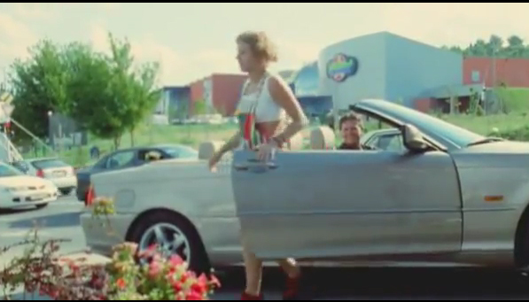
A fényképezés és a mozgókép készítésének feltalálói nagyon nagy szolgálatot tettek a kutatóknak. Bár találmányaik készítésekor erre egyáltalán nem gondoltak.

OLVASNI / NÉZNIVALÓK

Ajánlott:
Esős vasárnap - http://youtu.be/ygZJbIlHKb0
Csinibaba - http://youtu.be/bUjQ2Oo-DuU
Meseautó 1936 - http://youtu.be/-6ZIqdY3Uns
Nem ajánlott:
Meseautó 2000 - http://youtu.be/TYbl4WE_8rc

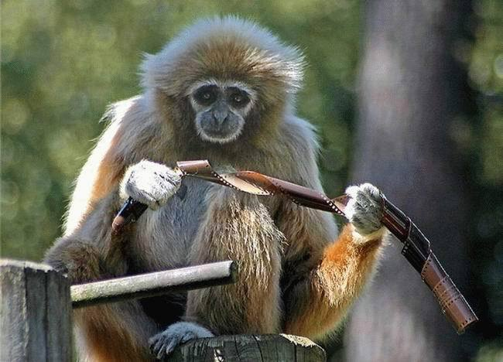

1895. A KEZDET KEZDETE

Ebben az évben tartották az első nyilvános filmvetítést egy párizsi kávéház alagsorában. A tudomány közel sem tulajdonit akkora jelentőséget ennek a ténynek, mint amit megérdemel. Sokkal többet írnak a technikai kialakulásáról, különféle kísérletekről, mint a hatásáról. Megjegyzem, maga Lumiere Auguste is így nyilatkozott hatalmas jelentőségű találmányukról:

„A találmányom […] használható, mint egyfajta tudományos kuriózum, de ezen kívül semmiféle gazdasági haszna nincsen.”
Monsieur Auguste ebben igen nagyot tévedett.
Hazai példa a mozi sikeréről:
"A Lumiere-cég 1896 május 10-től rendszeres vetítéseket kezd a Royal Szálló kávéházában. Naponta több előadást tartanak 50 krajcáros belépődíjjal. 1896-ban a budapesti mulatókban és kávéházakban terjed a kinematográfia, 1897-ben már vidéken is. A vetített kép kezdetben elsődlegesen a nagyvilág szenzációinak olcsó konzervjét jelenti: egzotikus tájakat, nevezetes eseményeket, tréfás jeleneteket és híres szépségeket bemutató képek láthatók a kávéházi műsorokban. A század első évtizedében önállósul a magyar moziszakma, a mozgókép más szórakozóhelyek egyik attrakciójából a szórakozóhely új, önálló típusává válik."
A mozi siker lett!

Kitérő:
Talán közismert, hogy a mozi szó eredetileg a mozgófényképszínház kifejezést használták, majd ez egyszerűsödött mozgóképszínházzá, ebből keletkezett a mozi szó, szóképzéssel a diri-, cigiféle szavakhoz hasonlóan. A Vígszínházban 1907-ben bemutatott Kálmán Imre – Heltai Jenő: Dal a moziról (közkeletűen Berta a moziban) című kuplé refrénje népszerűsítette az új kifejezést.
„S mert a Berta, s mert a Berta nagy liba,
Hát elment a mozi-mozi-mozi-moziba.”
Persze vannak kötözködők, akik a movie magyar megfelelőjének gondolják, de nem hiszem, hogy a 20. század első évtizedében olyan sokan beszéltek angolul, hogy ez jogos felvetés lenne, a hangzás egybeesése itt tényleg a véletlen műve. Maradjunk Heltainál és a mozi mozi mozinál!

Még egy érdekesség:
Kialakult egy ma már nem létező műfaj, a színházi előadások előtt vetített szkeccs film. Nincs új a nap alatt. A tehetségkutatók versenyző-bemutató kisfilmjeinek formájában kell elképzelni. Előadás előtt valamelyik szereplőt reklámozták vele. A megfagyott gyermek c. némafilm melodrámával országos ismertséget és rajongást kivívott Szécsi Ferkó szkeccsfilmjét vetítették a színházban, amikor A kis lord c. színdarabban játszott. A filmszkeccs különös műfaj volt, a filmet és a színházat keverték. A műfaj legjelesebb művelője Karinthy Frigyes volt, akit a Színházi Élet tréfásan magyar Szkeccspír-nek nevezett
Karinthytól idézek: “a mozgófényképet az emberi lelemény legcsodálatosabb alkotásának látom.”
“Hogy a művelődéstörténeti tudományoknak micsoda átalakulását hozza mindez magával: ezek után szinte kiszámíthatatlan. Múlt és jelen összefolyik, távol századok fonódnak egybe - régen porrá és hamuvá lett ősök, mi: megjelenünk az utódok előtt és járunk közöttük. Üde és friss az arcunk színe: mozgunk, járunk és kelünk, újra eléljük nekik életünket - nézünk reájuk - és beszélünk hozzájuk: - ó süket és halott szellemek mi, valótlan valóságok, borzongató kísérletek, árnyak és fantomok”!

Vissza a kezdetekhez!

A közbeszéd szerint az első film

A vonat érkezése – 41”
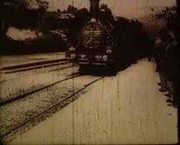
http://youtu.be/dwVJqSlVMgw

Jó tudom, hogy nem A vonat érkezése volt az első film, de ennek a legjobb a sajtója, úgyhogy a köztudatban ez él, ehhez lehet jó bulvár sztorit párosítani, a sikoltozó nézőkről, akik a feléjük közelítő gőzmozdony láttán felugráltak rémületükben.
A film operatőrének tehetségét dicséri, milyen jó helyre tette le a kamerát, pontosan tudta, hogy így fokozhatja a hatást. Ezek a régi filmesek értették a dolgukat, pedig nem jártak filmes iskolába. Ők maguk lettek a tananyag.

Kitérő, de fontos:
Én mindig elképedek pl. Melies: Utazás a Holdba c. remekén. Micsoda trükköket használ 1902-ben! Akinek ideje és érdeklődése engedi, nézzen bele, és vegye elő a 110 évvel ezelőtti szívét, eszét, úgy nézze.

Georges Méliès 1861 – 1938
UTAZÁS A HOLDBA Le Voyage dans la lune
http://youtu.be/vZV-t3KzTpw )
A MUNKAIDŐ VÉGE
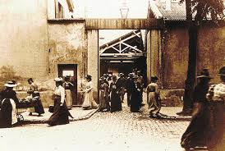
http://youtu.be/HI63PUXnVMw

Ez a kisfilm is 40 ’’ körül van (ennyit engedett a nyersanyag hosszúsága). A filmben Lumierék saját, fényképezéshez használt lemezeket készítő gyárából jönnek ki a munkások, főként a munkásnők. Akit érdekel, az sok megfigyelnivalót láthat ezen a 41” es filmen. Kiváló dolgozatot lehet íratni belőle történelem órán.
Milyen kérdések merülhetnek fel többek között?
- Milyen sorrendben jönnek?
- Hogyhogy csupa nő?
- Lányok, vagy asszonyok?
- Ha asszonyok, ki van a gyerekekkel? Ki főzi a vacsorát,?
- Hol dolgozik a férjük?

Hosszan sorolhatnám, a kalapviseléstől a kötényeken át, a néhány férfi szerepéig. Kiváló szemléltető anyag történelem órán.
S ma, amikor az interneten szerencsére majdnem minden hozzáférhető, semmi akadálya, hogy a filmek is szerepeljenek a szemléltető anyagok között, s hogy a gyerekek is lássák, hogy kezdődött a mozi, és hogy milyen volt egy gyárból kisereglő embercsoport a 19. század legvégén.
A filmnek több változata is van, beleszerettek a témába, évszakonként felvették, más gyárak előtt is.
Valódi dokumentumok.
Valóban, bár némi rendezgetés nyomai fellelhetők. Az a kutya minden változatban ott futkos. Nem valószínű, hogy akkor is ezt tenné, ha nem beszélték volna rá erre. Ezenkívül, ha azt figyeljük, hogy ki, merre megy, néha látunk némi bizonytalanságot. Gondoljunk bele, ha tudom, hogy hol lakom, ez nem szokott előfordulni, csak akkor, ha mondták, hogy maga kérem, ott balra menjen, mert úgy van ritmusa a képnek. Vagy valami hasonlót.
Ezek persze feltételezések és a lényeg szempontjából nem számítanak, csak ha szemfüles az ember…
Létezik egy összeállítás a Lumiere fivérek filmjeiből. Érdemes megnézni.

The Lumiere Brothers' - First films (1895)
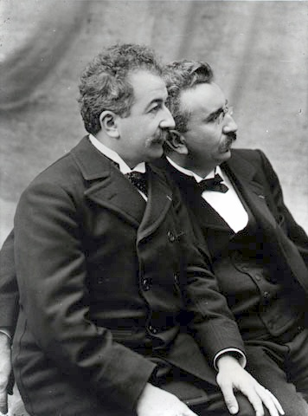
http://youtu.be/JGugm8Dzmuc

A munkaidő vége és a Vonat érkezése mellett látható benne az első gag film, A megöntözött öntöző, apró hétköznapi jelenetek rögzítése, mint A kisbaba reggelije, a kártyázó urak, a hajóról kiszállók...
Olyanok ezek a 120 éve rögzített filmecskék, mint amiket mostanában a család új videó kamerájával felveszünk karácsonykor, anya születésnapján.
És ez még csak a kezdet…

OLVASNI/NÉZNIVALÓK

Báron György: FILMTÖRTÉNET TIZENNÉGY RÉSZBEN (I.)Az úttörők
http://www.filmtett.ro/cikk/525/filmtortenet-az-uttorok
Lencsó László : A mozgókép bűvöletében
http://mandarchiv.hu/cikk/831/
FILMKULTÚRA Balogh Györgyi A magyar film születésétől 1945-ig
http://www.filmkultura.hu/regi/2000/articles/essays/balogh.hu.html
The Lumiere Brothers' - First films (1895)
http://youtu.be/JGugm8Dzmuc
ajánlott:
Melies: Le Voyage dans la lune
http://youtu.be/vZV-t3KzTpw )

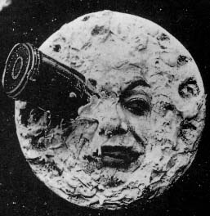

HÍRADÓK - IGAZ, VAGY HAMIS

A XIX. század végén vagyunk. Az első filmvetítések sikert arattak, s a siker nyomán beindult a nagyüzem. A kamerák ott voltak minden fontos eseményen. A tudósítások nyomán az emberek betekinthettek olyan helyekre, ahol egyébként soha nem fordulhattak volna meg. Főúri kastélyokba, királyi szalonokba, részt vehettek olyan eseményeken, amire nem juthattak el, láthatták a király koronázását, a maga valóságában láthatták mi történik másutt. Hiteles tudósításokhoz jutottak.
"Az első Magyarországon készült filmfelvételek a millenniumi ünnepségekhez kapcsolódnak. „Lumiere operatőrjei lefényképezték a díszfelvonulást, Sziklai Zsigmond pedig, az első magyar mozgófényképészként, felvételt készített a királyról. Sziklai kamerája - a freudi elvétés parádés példájaként - levágta a király fejét."

Amikor a hiteles nem hiteles
Olyan sokszor tettem említetést a hitelességről, hogy már nemcsak gyanú, hanem bizonyosság lesz az Önök szemében is, hogy éppen nem a hitelességről kívánok beszélni.
Igen, már a legelső időszakban is csaltak:

Pletykák, legendák
Több forrás több változatban adja elő, hogy két angol király életének fontos eseményei nem akkor és nem úgy történtek, ahogy a film megörökítette őket. Lumierek és Melies is sáros egy koronázás és/vagy esküvő megörökítésének reprodukciójában. Ha a felvétel nem sikerült, újra el kellett játszani a nagy pillanatot, vagy olyan is volt, hogy a biztonság kedvéért a fifikás filmesek már jóval az esemény előtt megrendezték az ünnepséget, ahol állítólag az angol királyt egy hentessegéd alakította, a királynét egy mosónő, de a lényeg, hogy ezt a változatot vetítették világszerte az esemény megtörténte után, mint hiteles beszámolót.
Fontos volt, hogy a birodalom polgárai lássák, amint királyuk fejére kerül a korona, örök hűséget fogad, s az, hogy a király csak egy hasonmás? Ki gondolta volna?
Egyébként a kor technika eszközei, a nehézkes kamerák, a gyenge fényérzékenységű nyersanyag elég gondot okozott, így ha biztosat akartak, hát nyugodt körülmények között megrendezték az eseményeket.

Amíg egy valóságos esemény másolatát azért készítik el a filmesek, hogy azt, ami történt élvezetesebben, látványosabban mutassák meg, addig igazán nincs baj, mert ez ugyan nem valódi, de igaz.
A baj akkor van, amikor pl. a haditudósításokat az I. világháborúban a stúdióban vették fel, statisztákkal és azok akkor is győzelemről zengtek, amikor a csata elveszett.
Mi van, ha a Holdra szállás nem történt meg, csak a stúdióban?
Nagyon reméljük az emberiség érdekében hogy ez csak rágalom, kacsa, hamisság.
De itt van pl. az olajtól fuldokló madár esete. Jó pár éve egy tanker baleseténél a világsajtót, minden televíziót bejárt a kép, amin egy madár kétségbeesetten próbál kikecmeregni a tengerből a tollára ragadt olajtól elnehezülve.
Aztán kiderült, hogy az a madár soha nem élt azon a vidéken, ahol az olajkatasztrófa történt, valahol máshol, egy másik esetben vergődött a tengerben.

Ez most bűn, vagy csak a hatás kedvéért egy nem valódi, de igaz képet használtak fel?
Akkor ezt lehet?
Talán.
Kivéve, ha a médiamunkások valamelyike öntötte le olajjal a madarat.
Mindenre van példa.
Meg tudják csinálni, tehát megcsinálják.
Erről szól a film, amit ajánlok:
A csúcs manipuláció filmje:

AMIKOR A FAROK CSÓVÁLJA Wag the Dog
színes, magyarul beszélő, amerikai filmszatíra, 97 perc, 1997
http://filmvilag.hu/xista_frame.php?cikk_id=3808

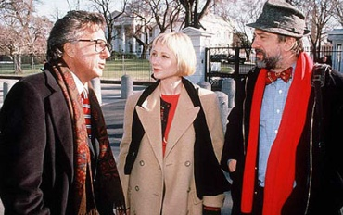
Tehát a filmkészítés átverés, manipuláció, becsapás, ámítás? És mi mégis a filmekből akarjuk kiolvasni a valóságot? Igen. Csak nagyon kell figyelni.
Gondoljunk bele! Készítsünk magunk tudósításokat.
Kezdődik a válogatással. Tegyük fel, hogy a szeminárium hallgatói videofelvételeket készítenek magukról munka közben. A felvett valóságból azokat a részeket mutatjuk meg, amik a céljainkat szolgálják.
Egy nagyon leegyszerűsített példa: Ha azt szeretnénk üzenni, hogy nagyon vidám összejövetel volt, a videóból kedves, szép vigyorgó arcokat fogunk kitenni a blogra.

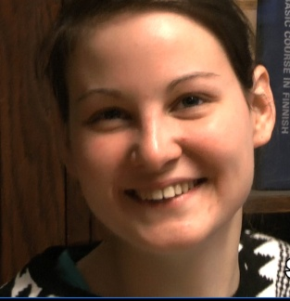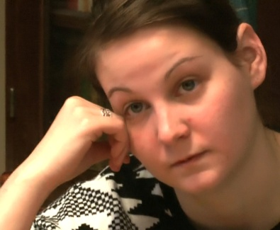

Ha nem én rakom ki a képeket, hanem pl. egy rosszindulatú szerkesztő, ugyanebből a fordítottját is ki tudja hozni, hiszen mindenféle pillanatok találhatók a felvett anyagban, s egy állókép montázsból az már nem derül ki, hogy melyik volt túlsúlyban, melyik volt a meghatározó, melyik volt csak egy pillanat. A szerkesztő dönti el, mit akar elérni, milyen hatásra törekszik.
Vehetünk közéleti példát:
Az európai politika két fontos vezetője:
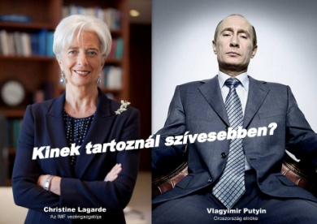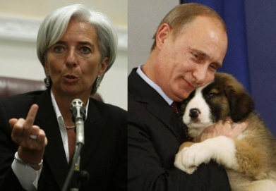
Egyik kép sem manipulált, csak éppen szerkesztve vannak.

Régen dédiék még azt mondták: igaz, hiszen benne van az újságban.
Aztán rájöttek, hogy nem minden igaz, ami nyomtatott szó.
Később az a mondás járta: hiszen a saját szememmel láttam, benne volt a tévében!
Aztán kiderült, amit a saját szemeddel látsz, az nem az, ami van, hanem amit mutatni akarnak Neked.

Gondolkodni, mielőtt…
Ha nézel egy dokumentumfilmet, ahol azt hallod a kommentárban, hogy mennyire fantasztikus hogy valaki EGYEDÜL megküzd és felmegy és megcsinálja és kibírja és egyedül nekivág! ne felejtsd el soha, hogy valaki fel is veszi azt a képet.
Ha látod, hogy a medve kitör az erdőből és fenyegeti az embereket, akkor, ha figyelsz, látod, hogy több szemszögből is mutatják, hogy míg az életveszélyről beszélnek, egy több kamerás stáb állja körül, amikor a hős ember kimászik a halál torkából és elzavarja a rémes támadót, a - feltételezhetően idomított - vad grízzlyt. Szóval, gondolkodj, s csak azután higgy a szemednek.

A sokarcú montázs:
Egy klasszikus kép manipuláció
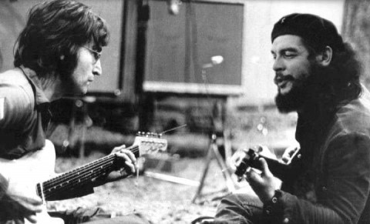
Két ikon a hatvanas évekből. John Lennon és Che Guevara akár zenélgethettek volna, de nem tették.

A mozgóképnél a jelenetek egymásutániságával kiválóan manipulálunk. Most egy egyszerű mai példa: emlékeztek a Barátság extrákkal c. 'nem is olyan rossz' kategóriájú romantikus film elejére?
http://youtu.be/JSOCOlyU4oQ

Figyelmetekbe ajánlom a FINAL CUT c. filmet, moziban nem vetíthető, de a nav.hu oldalán hozzáférhető / http://nava.hu/
Aki igazi filmeket is szokott nézni, nemcsak tévésorozatokat, annak valódi élményt jelent

Montázs ügyben a két klasszikus, ezek a hitelesség példái mindent elmondanak a korról, amiben forgatták őket. Lehet, hogy már középiskolában sem volt kedvük hozzájuk, de hibát vét, aki nem nézi meg őket.

Berlin, egy nagyváros szimfóniája
(Berlin: Die synfonie einer Großstadt)
http://youtu.be/sMU8MqOVPCI
fekete-fehér, szöveg nélküli, német dokumentumfilm, 55 perc, 1927rendező: Walter Ruttmann

Ember a felvevőgéppel
Человек с киноаппаратом
http://youtu.be/o36IWxMOY78
fekete-fehér, némafilm, szovjet dokumentumfilm, 70 perc, 1929 rendező: Dziga Vertov

EGY KOMOLY KUTATÁSI TERÜLET - FILMHÍRADÓK ONLINE

„Vannak, akik szerint ezek a dokumentumok hamisak, torzítják a valóságot. Szerintünk minden ilyen dokumentum reprezentáció. Nem lehet független a kortól, amelyben született. És nem független a közreadó szándékától sem. A filmhíradó nem olvasható tankönyvként, inkább lenyomatát adja a kornak. Mint archívum nem tehetünk mást: megőrizzük, ami ránk maradt. Közben pedig lehetőséget biztosítunk az utódoknak arra, hogy értékeljék mindazt, amit mondani akartak magukról az elődök. Egy archívum nem ítélkezik. Értéket csak abban képvisel, hogy rábízza-e a tudást a kulturális közösségre.” http://filmhiradok.nava.hu/
NÉZNIVALÓK:

Ember a felvevőgéppel
(Человек с киноаппаратом)
Berlin, egy nagyváros szimfóniája
(Berlin: Die synfonie einer Großstadt)

AMIKOR A FAROK CSÓVÁLJA
(Wag the Dog)
színes, magyarul beszélő, amerikai filmszatíra, 97 perc, 1997
http://filmvilag.hu/xista_frame.php?cikk_id=3808

nagyon ajánlott:
FINAL CUT – Hölgyeim és Uraim
újrahasznosított mozi

Témánk szempontjából nem túl érdekes, de a magyar film történetének jelentős, izgalmas szakasza a némafilmek kora. Ekkor Magyarország vezető európai filmgyártó volt. A nemzetközi filmes világ, Berlin, Párizs, Budapest alkotói hol itt, hol ott forgattak. A háború alatt is dömpingben készültek a filmek. Magyarország 1917–18-ban az ötödik volt a némafilmgyártó nagyhatalmak sorában.
1919-ben a Tanácsköztársaság idején a film volt a legfőbb propaganda eszköz. Korda Sándor volt a filmért felelős népbiztos. Nagyszabású tervek készültek, 31 film terv készült, néhánynak a forgatása is elindult, befejezték a már elkezdett alkotásokat, gyerekmozik működtek.
1919 után aztán Korda sok filmes alkotóval együtt elmenekült, félve a megtorlástól. A legtöbben Hollywoodba mentek.
Már sok magyar alkotott ott. A Paramout Filmstúdiót Adolph Zukor hozta létre és kialakított egy rendszert, ami a szerződéskötéstől a forgalmazásig mindent a kezében tart.

Mielőtt a valódi kutatási területünkre érünk, Karinthytól idézünk hosszabban, azért, mert tisztán látott és pont azt látta, amiről mi is gondolkodunk ebben a kurzusban. Az ő idejében még nem rakódott rá a filmekre a művészeti elemzés ezer megközelítési módja, még nem stílusokat kerestek bennük, hanem annak vették, ami valójában, a valóság megörökítésének.

“Én óriásinak és nagyszerűnek tartom azt a gondolatot, hogy akkor, mikor így végigmentem az Andrássy-úton: egy mozgófényképes masina levehetett volna, s ami belőlem szimplán érzékelhető valóság: a szín, a forma, a mozdulat; örökre megmaradt volna, mint szín, forma és mozdulat, az a lény, aki, mint jelenség, igazán voltam: objektív dolgok, konkrét igazság - amelyből csak az öntudat zavaros fikciója hiányzik. Ezt a kicsit nehézkesnek látszó felfogást szeretném kifejteni”

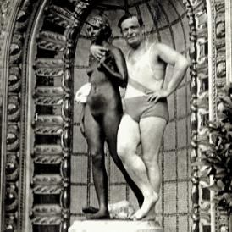

Diadalmas hangosfilm

HYPPOLIT, A LAKÁJ
fekete-fehér, magyar vígjáték, 75 perc, 1931
író: Zágon István
forgatókönyvíró: Nóti Károly
rendező: Székely István
http://youtu.be/LbY5Y07lPAg

A harmincas évek elejére tér magához a magyar filmipar. Az első igazi, máig tartó siker a Hyppolit, a lakáj, nemzetközi produkcióban készült. A gyártó a prágai Sonor-film. Magyarországon forgatták, a legolcsóbbnak bizonyuló Hunniában. Babelsbergből elhívták Székely Istvánt, akinek ez az első magyar rendezése.
A filmet két nyelven forgatták egyszerre. Vagyis ugyanabban a díszletben, ugyanazt a szöveget eljátszották a német színészek, majd jöttek a magyarok, beálltak a helyükre, és ők is megcsinálták a jelenetet.
Milyen furcsa, hogy két azonos film készült, ugyanaz az író, ugyanaz a rendező, mégis a német verzió szinte észrevétlenül tűnt el a korabeli vígjátékok között, a magyar változatot eddig négyszer újították fel (1945, 1956, 1972, és 1912 - digitálisan is megtisztították), s minden alkalommal hangos sikert arat! Talán a színészi tehetség minősége okozta, talán az, hogy a film sokkal otthonosabbnak tűnt magyar környezetben. Egy másik elemzést kívánna meg ennek kiderítése.
A filmet végig stúdióban forgatták, nincs valódi külső jelenet.
Mégis itt szerepel, ahol a kor valóságát keressük a filmekben.
Először meg kell nézni a filmet és felhőtlenül szórakozni /(Kabos Gyula fantasztikus színész volt, ezt le kell szögeznünk – s míg a rendezők, írók elárasztották Hollywoodot, a színésznek, aki nem beszélt akcentus nélkül angolul, erre nem volt esélye).
Ha már kiszórakoztuk magunkat, többféle elemzésre, kutatásra adódik lehetőség.
Ez a film a kispolgár filmje, a kispolgár erkölcséről, szokásairól szól, nem is lép ki ebből a körből, nincsenek arisztokraták, vagy szegény emberek a filmben. Érdemes elemezni a szereplők társadalmi helyzetének külső jegyeit. Mitől látjuk azonnal, hogy ki hova tartozik, kivel milyen rendű rangú kapcsolatban áll? Kétségünk nincs, ki a cseléd és ki az úr. A cselédek tudják a helyüket, tudják, hogyan kell öltözni és viselkedni.
Kérdezhetjük, hol ismerkednek a fiatalok? Ismerkednek-e, vagy bemutatják őket egymásnak? Itt van egy kiskocsma, Schneider Úr ide jár a régi haverokkal. Látjuk mit esznek, isznak, milyen intenzíven dohányoznak. Ha jól megfigyeljük, szinte nincsenek fiatalok. Fiatal nő egyedül ide nem lép be. A jelenet persze műteremben készült, de a korabeli valóság szerint rendezték be.
Központi szereplő a kiskocsma a korszak másik sikerfilmjében a Meseautóban is. „Kockás abrosz, kispörkölt, kisfröccs”- nyávogja bájosan vágyait a főhősnő – ha az ember dúsgazdag, hát van mire a kispörköltözni. Ez már igazi álomgyári feeling. A kis gépírólány és a dúsgazdag vezérigazgató szerelme örök séma. Azért itt is találnunk megfigyelnivalókat. Járművek, tárgyak, viseletek. Köszönések, kalapok, sapkák, meghajlások. A meghajlások szöge milyen pontosan tükrözi a társadalmi különbségeket.
A női főszereplő „rokona” a Hyppolit a lakáj naivájának. Ő is okos, talpraesett, dolgozó nő, elegáns, finom. Neki is az egyetlen perspektívája a férjhez menés. Míg a Hyppolit hősnője egy snájdig, bár szegény, de világlátott Mérnök Urat kap, Jávor Pál alakításában, addig a meseautós hölgynek egy jóval idősebb és meglehetősen elhasznált, de mégiscsak dúsgazdag jövendőbeli jut. A kor ízlése bizonyára kevésbé látta oda nem illőnek a remek Törzs Jenőt, aki Shakespeare szerepekben kiváló volt, de a hamvas, bájos Perczel Zita mellett bizony a Csúf -nak látszik ma már. Csúf, de nagyon gazdag.
Míg a lányok megfelelnek a mai kor ízlésének is, a férfiak nehézkesek, testesek, ahogy a korszellem megkívánta, semmi kockás has, semmi szőrtelenítés. A hanghordozás is tanulságos. Ebben a korban nyávogtak a nők, a hatvanas években majd motyogni és hadarni fognak.

20 évvel később

EGY PIKOLÓ VILÁGOS
fekete-fehér, magyar vígjáték, 82 perc, 1955
rendező: Máriássy Félix
forgatókönyvíró: Máriássy Judit
https://www.youtube.com/watch?v=BK4NaUOpjnA

Ugrunk 20 évet az időben, túl vagyunk a háborún, Európa kétfelé szakadt, már szó nincs nemzetközi filmművészetről, ami a világ nyugat felén történik a kultúrában sok éves késéssel szivárog be hivatalosan, ha beszivárog. De Sztálin már meghalt 2 éve, már nem Rákosi Mátyás a miniszterelnök, 1955 van. Sok film készült ebben az évben, köztük az egyik nagy siker: Egy pikoló világos
Már sokkal több gondolkodnivalónk van, mint a harmincas évek kispolgári ízlését kiszolgáló, könnyű vígjátékai esetében.
A közbeszéd ötvenes évek alatt általában az első pár évet érti. A Rákosi diktatúra, a sematikus művészet, a propagandafilmek idejét.
De 1955 -ben már elkezdődött a magyar filmművészet nagy korszaka. Tudjuk, a művészet mutatja a legérzékenyebben, ha valami változik. A filmeseknek a vasfüggöny ellenére lehetőségük van külföldre utazni, a korabeli filmművészet alkotásait látni. A filmekbe beszivárog a kizárt külvilág és a filmekben látottak elkezdenek leszivárogni a hétköznapokba.
„ Az Egy pikoló világos a Rákosi-korszak ifjúságának közérzetét, érzelmi kultúráját vizsgálja előírások és tézisek nélkül. Ez volt az első film a „szocialista táborban”, mely lényeglátó realizmussal és őszinte tárgyilagossággal mutatja be a fiatalok párkapcsolatát. Kedves, derűs, hangulatos életképek tanúskodnak a neorealizmus közvetlen érintéséről, pedig az eredeti elképzelést megtorpedózták és a befejező részt megszelídíttették. A film egy évvel később elnyerte a Karlovy Vary-i fesztivál nagydíját.”
A valóság elemeit keressük ebben a filmben is.
Nagyon hosszan lehetne elemezni, jelenetről, jelenetre, most csak néhány jellemző dolgot emelek ki.
Már a valóságos Budapestet látjuk, a kopott házfalakkal a háborúból maradt lövésnyomokkal. A körfolyosós, munkások lakta bérház is valóságos. Lakói elgyötört, fáradt emberek, akik tele vannak előítéletekkel, propaganda szövegek és régi beidegződések keverékével..
Itt él a szocialista embertípust képviselő munkásfiú, Marci, a fedhetetlen pozitív hős. Éppen katona, és az 1 év után kapott pár napos szabadságára jön haza, s nem azt találja, amit a priccsen álmodozva elképzelt magának.
S itt van Julika az esendő, az útkereső, a kényszerből munkáslány, aki rossz társaságba keveredik, vagy csak élni, szórakozni szeretne, s már nem a hivatalosan elvárt és a Marci által is képviselt normák szerint éli kis hétköznapi életét. Kicsapongónak számít, a barátnőjével kocsmába jár, ahol a fiúk fizetnek nekik egy egy pikoló világost, s mert mindenki így csinálja, talán még szexre is kapható.
A fiúnak egyenes az útja, apját követi a gyárban, az ő gépén fog dolgozni, majd biztos kap új lakást, megnősül, helyes, rendes lány lesz a felsége, lesz két gyerekük, akik követik apjukat a gyárba…
Julikának a gyár csak azért kell, hogy pénzt keressen, hogy kicsit önállósítsa magát az anyjától, aki persze elveszi a pénzét és staférungra gyűjt neki, hogy tisztességgel férjhez mehessen. Ez a szigorú, küzdő, minden könnyedséget megvető élet nem vonzza a lányt. De nincsenek saját tervei, csak hogy jól érezze magát.
Itt is fontos helyszín a KISKOCSMA. Zenés, táncos szórakozóhely
Mennyire megváltozott a harmincas évek óta.
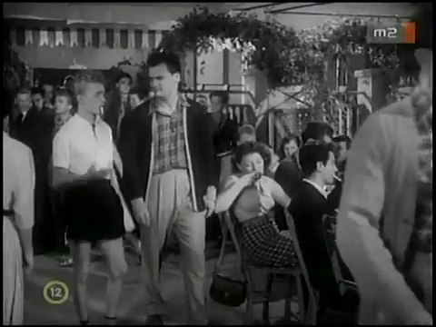
Ha jól megnézzük a vendégeket, már nem középkorú, disztingvált kispolgárok kvaterkáznak, hanem a fiatalok járnak ide szórakozni. A rendes fiatalok fehér ingben és nyakkendővel, a jampik színesben, nyakkendő nélkül.
A jampit, a reakcióst, a kor negatív figuráit mindjárt felismerték a korabeli nézők, hiszen a vicclapok is tele voltak velük. Első látásra ellenszenves alakok, sematikusan ábrázolt figurák.
De ebben a kiskocsmában később világhíressé vált zenészek játsszák a dzsesszt. Kovács Gyula dobol, a nagybőgőn Pege Aladár játszik.
A kiskocsma, a dzsessz, a jampik, a pokol tornácán járunk.

A másik, az igazi, a hivatalos hely, ahol ismerkedni, szórakozni lehet hétvégeken, a csónakház.
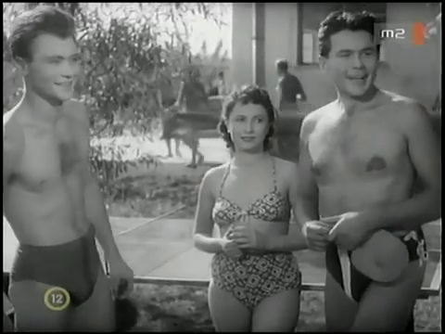
Már az Állami Áruház c. nagysikerű, elemzésre érdemes operettfilmből tudjuk, hogy egy dunaparti csónakházban „nagy a jókedv mindennap, úszik az ember boldogságban és a jó dunavíz simogat…”
Ha figyelünk a filmekre, látjuk, hogy az Állami áruház óta sokat fogytak a lányok. A fiúk is sportosabbak lettek.
Azt is tudnunk kell, hogy a kor nézői számára valódi izgalmat jelentett, hogy a csónakházas jelenetekben a megszokottnál több „húst” láttak. Olyannyira elszaladt a rendező a szokásos mértéktől, hogy újra kellett forgatni néhány jelenetet, mert túl merésznek tűnt Ruttkai Éva fürdőruhája. Ugyanakkor azt se feledjük, hogy a világ másik felén Brigitte Bardot hódit már!

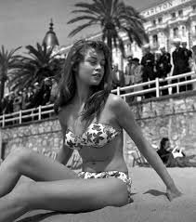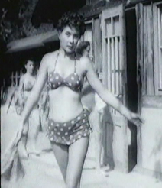
Ez a film önmagában is remek kutatási anyag, de ami a készülése közben történt, az is nagyon jellemző a korra.
„ Az Egy pikoló világos eredeti filmnovellájának a befejezését kellett teljesen megváltoztatni: ebben a kiskatona, miután rájön, hogy a lány, akit szeretett, az ő távolléte alatt lefeküdt egy másik fiúval, kiviszi ugyanarra a helyszínre a sötét ligetbe, a bokrok közé, és magáévá teszi. A filmen a fiú csak pletykákat hall szerelméről, s látja, hogy folyton szórakozik, ezért szakítani akar vele, majd a zárójelenetben mégis odakiáltja a már induló vonatról a postacímét. Máriássy Judit a film Karlovy Vary-beli szerepléséről megírja, hogy Sadoul és társai több erotikát, a szerelmesek modernebb ábrázolását kérték számon a filmtől.”
Hozzáfűzés:
A vasfüggöny keleti felén Ruttkai valódi sztár volt, senkiben fel sem merült, hogy kifogásolja hogy harmincon túl 18 éves fruskát alakit. Sztárságát bizonyítja, a frizura. Ruttkai Éva úgynevezett maximka frizurát visel. Ez egy Szadkó, a boldogság madara c. szovjet mesefilm nyomán terjedt el, ahol szerepelt egy néger kisfiú, neki volt ilyen rövid göndör haja és őt hívták Maximkának. A film nyomán aztán még divatosabb lett a maximka az egész béketáborban.
/A béketábor a szocialista országokat jelentette. Ahogy az ismert indulóból is tudjuk:
„A Béketábor legyőzhetetlen.
A béke útja biztos út.
Ha összetartunk rendületlen,
Legyőzzük végleg a háborút.”/
Pletykázás a kor erkölcseiről:
Egy másik sikerfilm ebből a korszakból a Kétszer kettő néha öt. A filmet eredetileg Bán Frigyes háromszoros Kossuth díjas művész rendezte volna, de a főszereplőnek kiszemelt Vass Évával bűnös szerelmi viszonyt folytatott, ezért az előkészületek közepén leváltották, és a filmet /a film szerencséjére/ Révész György fiatal ambiciózus rendezőre bízták. A főszerepre pedig Ferrari Violettát szerződtették. Vicces, hogy elfelejtkeztek arról, hogy már elkészültek a play back felvételek és a mai napig Vass Éva hangján énekel. Ferrari Violetta fiatalabb, modernebb eszköztárral élő színésznő volt, Ruttkai nagy vetélytársának tartották, de mivel 56 -ban disszidált, így Ruttkai maradt a sztár.

OLVASNI/NÉZNIVALÓK
Jazz a vasfüggöny mögött
http://www.jazznoise.eu/index.php/egyeb-irasok/516-jazz-a-vasfueggoeny-moegoett
Máriássy Félix portréja 1
http://www.filmtett.ro/cikk/2147/rendezoportrek-mariassy-felix
Máriássy Félix portréja 2.
http://www.szeretlekmagyarorszag.hu/mariassy-felix-filmrendezore-emlekezunk/

EGY PIKOLÓ VILÁGOS
fekete-fehér, magyar vígjáték, 82 perc, 1955
https://www.youtube.com/watch?v=BK4NaUOpjnA

HATVANAS ÉVEK

Elérkeztünk a hatvanas évekbe. Az Egy pikoló világos óta újra megfordult a világ. A Szevasz, Vera képsorait nézve látjuk, hogy más a beszédmodor, a frizura, a nő ideál, a zene, a járművek és a filmkészítés módja. A filmek jól mutatják a változásokat.
A megértéshez tegyünk egy kis kitérőt a vasfüggöny másik oldalára. Már az Egy pikoló világosnál említettem, hogy a filmesek átláttak a vasfüggönyön, még ha vigyázni is kellett, hogy ne sok látszódjon az odaát dúló divatból.

FRANCIA ÚJ HULLÁM
Nouvelle Vague
Szakítás a papa mozijával
„ - Tilos a montázs! … nem a vágás ellen tiltakozik, hanem annak hagyományos, képzeletlustító, manipulatív használata ellen…”. Másutt ezt irja: ” A mozgóképet nem idős mesterek, hideg fejű profik, beérkezett felnőttek tették nagykorúvá, hanem azok a kamaszkorból épp csak kinőtt lázas párizsi sihederek, akik az ötvenes évek végén a filmmel együtt váltak nagykorúvá.”
Fontos filmek csak példaképp:
Négyszáz csapás
(Les quatre cents coups)
fekete-fehér, magyarul beszélő, francia filmdráma, 91 perc, 1959
rendező: François Truffaut
író: François Truffaut

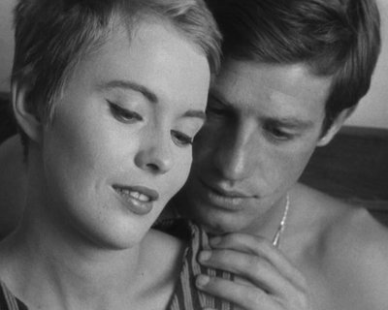
Kifulladásig
Ŕ bout de souffle)
fekete-fehér, feliratos, francia romantikus dráma, 95 perc, 1960
rendező: Jean-Luc Godard
író: François Truffaut
forgatókönyvíró: Jean-Luc Godard
szereplő(k): Jean-Paul Belmondo (Michel)
Jean Seberg (Patricia
1.Kifulladásig.
Jean Seberg. Belmondo

A hatvanas években a változás nem állt meg a határoknál, jellemző stílusjegyeket megújuló formát mutatnak a cseh filmek.

CSEH ÚJ HULLÁM
Legfőbb jellemzője a groteszk realizmus. „az alkotókat elsősorban személyes, baráti, generációs szálak fűzik egymáshoz, nem valamiféle művészi platform. Az egyetlen közös cél a sematizmus hamis valóságképének elutasítása és a társadalmi igazság kifejezése.”
A hatvanas években két csehszlovák film is elnyerte a legjobb idegen nyelvű filmnek járó Oscar-díjat (1965Ján Kadár és Elmar Klos Üzlet a korzón [Obchod na korze], 1967 Jiří Menzel Szigorúan ellenőrzött vonatok [Ostře sledované vlaky] Miloš Forman 1966-ban az Egy szöszi szerelme (Lásky jedné plavovlásky), 1968- Tűz van, babám! (Hoří, má panenko) az Oscar-jelölés
Sok tanulmány sokféleképpen elemzi a cseh film új formanyelvét, de a legegyszerűbb megnézni a filmeket hogy lássuk miről van szó.

MILOS FORMAN filmjei
Cseh filmjei közül:
EGY SZÖSZI SZERELME
TŰZ VAN BABÁM http://youtu.be/wtfL_-DTDMc

Amerikai filmjei közül:
ELSZAKADÁS
SZÁLL A KAKUKK FÉSZKÉRE
HAIR
AMADEUS

Forman cseh korszakának elemzése: http://mmi.elte.hu/szabadbolcseszet/index.php?option=com_tanelem&id_tanelem=768&tip=0
Forman életrajz: http://www.stop.hu/kultura/milos-forman-75-eves/7178/

SZERVEZETI VÁLTOZÁSOK A MAGYAR FILM TERÜLETÉN:
Megalakul a Balázs Béla stúdió – 1959
“A kísérleti film és a magyar fiatal film legfontosabb műhelye, a Balázs Béla Stúdió 1959-ben alakult meg. A Stúdió éves kerete sosem haladta meg egy átlagos magyar játékfilm költségvetését. Munkáit "bemutatási kötelezettség" nélkül készíthette, ez a cenzúra és az öncenzúra kikerülésének, a kompromisszumok nélküli kísérletezésnek a lehetőségét jelentette....”
A stúdió hivatalos története itt olvasható: http://www.filmkultura.hu/regi/articles/teaching/bela.hu.html

Ugyanakkor a közbeszéd úgy tudja, hogy azért hozták létre a Balázs Béla Stúdiót, mert Aczél György a kultúrpolitika irányítója úgy gondolta, hogy sok ambiciózus fiatal nyüzsög a filmszakmában, le kellene vezetni az energiájukat, hát csináltatott egy stúdiót. Adatott nekik egy halom pénzt, a stúdió rendje szerint a tagok maguk döntik el, hogy miből csinálnak filmet, maguk is értékelik a kész műveket, csak a forgalmazásról döntenek felsőbb hatalmak. Fennállt az a veszély, vagy a remény, hogy így majd a tagok megeszik egymást, de nem ez történt, hanem remek, fontos alkotások jöttek létre. Kincsek a múltkutatók számára.

Itt készült Sára Sándor Cigányok c. 16 perces filmje. Fontos alkotás részletesen:
http://multturkasz.blog.hu/2012/07/03/sara_sandor_ciganyok

A filmkészítés struktúrája is megváltozott ebben az időben. Stúdiók alakultak, saját pénzzel és döntési joggal. Színesedett a filmkínálat.
(Stúdióvezetők: Újhelyi Szilárd, Fejér Tamás, Herskó János, Nemeskürty István)

Jellemző, az 1965 .évi Pécsi Filmszemle kínálata:
Szabó István: Álmodozások kora, Fábri Zoltán: Húsz óra, Jancsó Miklós: Így jöttem, Makk Károly: Mit csinált felséged 3-tól 5-ig?, Kovács András: Nehéz emberek, Keleti Márton: A tizedes meg a többiek
Ismerkedjünk meg az egyik Stúdióvezetővel, aki dramaturg, rendező, tanár, meghatározó figurája a korszaknak. HERSKÓ JÁNOS

Ki az a Herskó János?

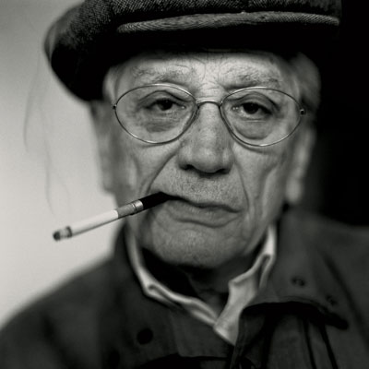
Az „utolsó sztálinista kultúrpolitikus”, aki egyszerre volt vitatott filmrendező, reformpedagógus, valamint a négy nagyhatalmú „szocialista producer” egyike. Művelt, széles látókörű, európai. Szocialista producer, aki képes tájékozódni a hatalom útvesztőiben, kiharcolni a stúdió filmjeinek a támogatást. Filmjeiket időnként betiltották egy időre, vagy késleltették a bemutatásukat, de a filmek elkészültek!
Máig sötét folt, amikor Herskó minden átmenet nélkül felállt és külföldre távozott, itt hagyta a tanítványait, a mentoraltjait, a félkész filmeket... Sokaknak nagyon fájt és komoly hátrányt is okozott a távozása.
Vegyük Herskó munkái közül a hatvanas évek kamaszvilágának egyik meghatározó filmjét, hogy megnézzük mi olvasható ki belőle a korszak Magyarországáról

SZEVASZ, VERA
fekete-fehér, magyar játékfilm, 110 perc, 1967
rendező: Herskó János
író: Soós Magda
forgatókönyvíró: Herskó János, Bíró Zsuzsa
http://youtu.be/ErTP4N2EFFE

A filmen már erősen érződik a francia új hullám hatása. Szembeötlő a főszereplő kiválasztásánál. A Verát alakító Neményi Mária nem színész, hanem a szereppel egyidős gimnazista.
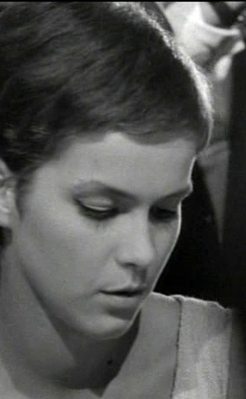
Neményi Mária – Jean Seberg

Számos amatőr szereplő jelenik meg, a filmben. Eredeti helyszíneken forgatnak, nincs stúdióban készített felvétel. A kamera gyakran van az operatőr kezében így követi az eseményeket, amiknek a cinema verite szabályai szerint nem csak közvetítője, hanem szinte részese is. Alig világítanak.
Azonnal szembeötlik, hogy ez a fiatal nő mennyire különbözik a harmincas vagy ötvenes évek lányaitól. És nemcsak a nadrág és a rövid haj miatt, bár ezek is sokat mondanak. Önálló, keresi a saját helyét, nem a férjhez menés az egyetlen alternatívája, sőt a fiúban nem is férjjelöltet, hanem partnert lát. A szexszel még neki is gondjai vannak, de már nem azért, mert bűnös dolog, hanem mert még nem tudja, mit gondoljon róla. Miközben enged a korszellemnek és a végén a fiú unszolásának is, mert különben nézhet új barát után, egyáltalán nem boldog, inkább csak közömbös. A kor ezzel kapcsolatos bizonytalanságait látjuk abban is, ahogy a szülők, miközben engedik, hogy egyedül maradjon a lakásban a fiújával, mégis izgatottan ellenőrzik őket.
A hétköznapi dolgokról is sokat elárul a film. Ha telefonálni akar, fel kell mennie a tsz irodába a falu szélén levő építőtáborból, ott is több próbálkozás után sikerül a kapcsolatot megteremteni.
A háttérben a mindenki által nézett foxi maxi rajzfilm megy a tévében s a korra annyira jellemző keeeezdőőőődik! hangzik a folyosón.
Amint jön valaki, megkínálják egy kupicával. A diáklányt is noszogatják és el is fogadja, mert úgy szokás. Mindenki dohányzik, kisgyerekkel a karján is.
Még nem beszélnek a filmekben csúnyán – a szar már nagyon csúnyának számit, „elmegy maga a majdmegmondom hova” üvölti a felhergelt Sárközi elvtárs. Mindenki magázódik.
A faluból, építőtáborból nem sokat látunk, csak hátterek, de itt is látjuk a járdát, ami nincs, a halastavat, de ebben még lehet fürödni, majd pár év múlva a Sípoló macskakő építőtáborozói nem fürödhetnek a halastóban, mert trágyázva van.
A film központi eseményei egy lakodalomban játszódnak. Ide kerül egy „dramaturgiai esés” után a lány, (leesik a film első harmadánál a bicikliről, ezt nevezem dramaturgiai esésnek, mert ha nem esik le, akkor nincs tovább a film) kórházba kerül, itt ismerkedik meg a film másik hősnőjével, Terus nénivel.
A lakodalom valódi lakodalom, eredeti helyszínen, valódi esküvő után zajlik. Egy helybéli beat zenekar adja a zenét a tánchoz, de vannak cigányzenészek is.
Eszem iszom, cigaretta, még tánc közben is, italok, mindig minden szóra.

Nem fontos, de érdekes: a lakodalmat kétszer rendezték meg, mert a cinema verité módszerrel készített első változatban, ami egy valódi lakodalom valódi eseményeit rögzítette, a fontos, színészes jeleneteket nem sikerült a megfelelő színvonalon feldolgozni. De mivel az ételt és italt a produkció fizette, a násznép boldogan mulatott még egy alkalommal.
Még kevésbé fontos, de még érdekesebb, hogy a második felvételnél a kellékes által kiosztott menyasszonytánc-pénz összeszedéskor több volt, mint a kiosztásnál. A szereplők ennyire beleélték magukat a pót lakodalomba is.

A filmben látjuk a Balatont a szántódi révnél. Itt forgat Vera fiújának a stábja. Már más világ, idegenforgalom, külföldiek, a fiatalok, városiak ruhája, viselkedése eltér a lakodalom falusi világától.

A filmet az esztéták szétesőnek, eklektikusnak tartják. A film valóban MINIDRÁMÁK sorozata, ami számunkra újabb kutatási „árkokat” nyit meg. Ilyen a háttérben megbújó megható történet Sárközi elvtárs és Terus néni latens szerelme.

OLVASNI/NÉZNIVALÓK
http://magyar.film.hu/filmtortenet/filmelemzesek/szevasz-vera-1967-filmtortenet-elemzes.html Stőhr Lóránt elemzése
http://www.filmvilag.hu/xista_frame.php?cikk_id=4838 - Muhi Klára írása
http://magyar.film.hu/filmtortenet/korszakelemzesek/magyar-film-az-1960-as-evekben-filmtortenet-korszakelemzes.html Vajdovics Györgyi elemzése

SZEVASZ, VERA
fekete-fehér, magyar játékfilm, 110 perc, 1967
rendező: Herskó János
író: Soós Magda forgatókönyvíró: Herskó János, Bíró Zsuzsa
http://youtu.be/ErTP4N2EFFE

MÉG KÖTELEZŐ FILMEK A KORSZAKBÓL:

GAZDAG GYULA: SÍPOLÓ MACSKAKŐ
Fekete-fehér, magyar filmszatíra, 105 perc, 1971
rendező: Gazdag Gyula

DÁRDAY ISTVÁN – SZALAI GYÖRGYI: JUTALOMUTAZÁS
színes, magyar filmszatíra, 85 perc, 1974
forgatókönyvíró rendező: Dárday István, Szalai Györgyi

Megjegyzés:
Ne tévedjünk, a nézők a Kárpáthy Zoltánt nézték nagy számban – ugyanakkor kialakult egy filmnéző réteg – a magyar film rajongói, főként egyetemisták, fiatal értelmiségiek, akik egy bemutatót sem hagytak volna ki, és ez az aranykor, úgyhogy volt mit nézni.

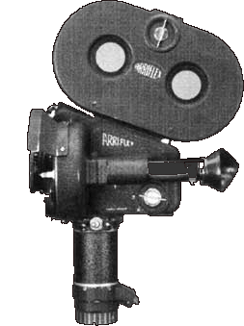
/Mozijegy ára: 4 Ft
egy könyv – pl. Dosztojevszkij: Félkegyelmű vászon kötésben 38 Ft.-
ELTE BTK szociális ösztöndíj havi 300 Ft
Tanulmányi /4,6 eredményért/ 350 Ft
Albérlet 250 /hó/

Amikor az ismeretlen mesemondók a mágikus múltat idézve varázsgömbökről regélnek, a mi jelenünket vetítik elénk, a televízióról vizionáltak. A már idézett Karinthy, a látnok szerző, már a számítógépen való csevegés lehetőségét is megálmodta abból az egyszerű tényből kiindulva, hogy megszületett a mozgókép rögzítésére és bemutatására való eszköz. A mozgókép 100 év alatt riadalmat keltő látványosságból mindennapi eszközzé vált. Ma, amikor naponta újabb technikai csodák kápráztatnak el, a lényeg maradt, a kérdés ma is az, ami 100 évvel ezelőtt:

IGAZ, VAGY HAMIS?

Már több példán érzékeltettem, hogy a kamera birtokosának milyen hatalom van a kezében. Mennyi egymásnak is ellentmondó állítást hozhat létre azzal, hogy mit mutat meg, milyen sorrendben, mikor? Miközben fantasztikus dolgokról tudósít, naponta átverhet. A teljes káoszban csak nagy fegyelemmel lehet eligazodni.
Könnyebb lett volna ezt az ismertetőt 15 évvel ezelőtt megírni. Addigra kialakultak a televíziós formák, de még csak csirájukban jelentkeztek az internet új műfajai.
Példaként és tanulságként álljon itt Horvát János televíziós személyiség két írása a televízióról:
Televíziós műfajokról szóló tanulmánya tananyag lett minden média iskolában
Egy 2014-ben megjelent cikk a szerző lelkiismeretességét bizonyítandó kísérlet a változások követésére.

„2001-ben jelent meg „Televíziós Ismeretek” című könyvem, melyet szinte mindenütt beemeltek a kötelező olvasmányok közé. Ma olvasva azt látom, hogy a háromnegyede elavult, mert a technológiai fejlődés, a verseny, és a reklámvilág alakulása új feltételeket, új gyakorlatot teremtett.”
Kolosi Tamás szintén kötelező tananyag dolgozatában ismerteti a kereskedelmi televíziózással kialakult műfajt, a realityt, annak változatait. Még korántsem olyan súllyal, ahogy ma már divatba jöttek és uralják a kereskedelmi tévék kínálatát. Egy olyan műfajról van szó, ami jellemzően ellentmond saját magának.
A reality elnevezésében azt sugallja, hogy a valóságról, a való világról beszél, ugyanakkor az egyik legmanipulatívabb műfaj, káros és egészségtelen, mert eleve hazudik magáról. Mégis, ma ez a legnézettebb műfaj világszerte

Cinema verité – az első reality születéséről szóló HBO film, érdekes „olvasmány”. Ami valóban történt igazán izgalmas. „A Loud család hét hónapig kamerák előtt élték az életüket, 1973-ra összeállt egy tizenkét epizódos sorozat, az Egy amerikai család - és ezzel megszületett a reality műfaja.”
Margaret Mead: „Úgy hiszem, az Egy amerikai család elindítása legalább olyan újszerű és jelentős, mint a dráma vagy a regény műfajának megalkotás volt - az, hogy mások életét egy kamera lencséjén át szemlélhetjük, valójában egy teljesen új módja annak, hogy az életről tanuljunk.”
Különös jelenséggel állunk szemben. Amikor ez a tévés család megjelent az USA-ban kemény támadások érték minden oldalról, mégpedig azért, mert az addig a filmekből megismert rózsaszínű amerikai álomcsalád helyett valóságos konfliktusokkal küszködő családot mutattak…
A mai realityknek ehhez már sajnos semmi köze nincs. Konstruált, dramaturgiailag remekül előkészített műsorok. A pszichológia és a szociológia elég kutatási eredménnyel rendelkezik ahhoz, hogy a tévések tudják, milyen karaktereket, milyen helyzeteket kell egymás mellé tenni ahhoz, hogy egy bizonyos esemény bekövetkezzen. Tudni kell a szavazóknak, hogy a szavazatok is előre tervezettek. Vagy ha nem, akkor csapnivaló a stáb, aki a tehetségkutatót, vagy a villarealityt készíti.

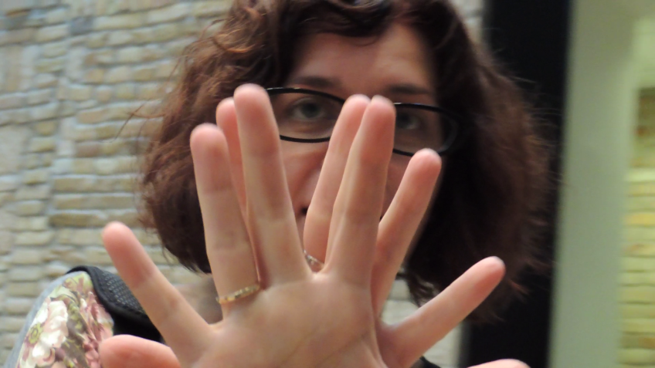

II. FEJEZET
KAMERA ELŐTT – KAMERA MÖGÖTT

CSINÁLJUK INKÁBB HA MÁR NÉZNI NEM ÉRDEMES

GYAKORLATOK
- Videó készítése a kutatási munka bemutatására és/vagy a tanítás színesítésére

- Kamera előtti viselkedés formálása:
a./ bemutatkozás
b./ előadás
c./ riport
d./ prezentáció
e./ egyéb

Kiindulás:
- Manapság már majd minden családban van mozgókép rögzítésére alkalmas eszköz, hiszen a legegyszerűbb fényképezőgépek is alkalmasak erre.
- Manapság az ember lépten, nyomon kerülhet olyan helyzetbe, hogy kamera előtt kell megszólalnia.

Ebből következik:
- Érdemes megtanulni a kamera használatát, igényes videó anyagok előállításának műhelytitkait, hiszen olyan ez az eszköz ma már, mint a ceruza, ecset, magnetofon volt.
- És érdemes megtanulni néhány alapfogást ahhoz, hogy a kamera előtt a legtermészetesebben szerepeljünk.

Készítsünk saját videót
Egészen máig a technika sok nehézséget okozott a spontán, hiteles és hatásos kutatási filmek elkészítésénél. Ma a technika mindenki rendelkezésére áll, használata pille könnyű, mégis kevesen élnek a videó technika lehetőségeivel a kutatásban, vagy a tanításban.

Videó készítésének kiinduló lépései:
- Mit akarok?
- Kikkel akarom - riportalany, szereplők, helyszín
- Kiknek akarom?
- kutatóknak, mert szenzációs,
- tanítványoknak, ők még nem láttak ilyent,
- néprajzi filmfesztiválra, az első díjért
- Szinopszist, treatmentet, forgatókönyvet írok.
- Gyártási tervet készítek, összeállítom a stábot.
A munka megkezdése előtt MINDIG készüljön írásos terv.
Mit, kivel, hol, mikor, kinek? Azt hiszi az ember, hogy tudja, mit akar, szinte látja maga előtt, de EZ NEM ELÉG, le kell írni, mert akkor derül ki, hogy az elképzelés működik-e. Le kell ülni és elképzelni, hogy mit fogok látni, ahhoz mi kell, hogy azt lássam. Írás közben derül ki például, hogy kellenek-e kellékek, fontos-e a napszak... számtalan részlet. A forgatáson már késő ráébredni, hogy kellene még valami. És ha van egy tervem, akkor van mit eldobnom, amikor a valóságos forgatáson váratlan események, helyzetek kerülnek elő, tudom hova, hogyan illeszthetem be az új dolgokat, s mi az, ami sokkal jobb, mint amit elképzeltem... ilyen is van, de ez nem ment meg. Az elképzeléseket le kell írni.

Szinopszis/ treatment készítése:
A treatment /szinopszis a film történetének rövid, néhány oldalas összefoglalója, amiből megtudhatjuk, mi a témánk, mi a célunk vele, kik a szereplők, hol játszódik a történet, milyen akadályokra számíthatunk, kikkel, mikor akarjuk elkészíteni...

A videód lehet egyszerű, hagyományos interjú, vagy modernebb klipszerű, de néhány dolgot érdemes szem előtt tartani.
Tudjam, s a nézővel is tudassam, hol vagyok. Lássam a környezetet, akár egy tág képen, vagy képsorokat egymásra vágva.
Ismerjem meg a szereplőt, tárgyat, eseményt, amiről majd szólni fogok.
Lássam a szereplőket valamilyen tevékenység közben.
Ha beszélgetés, emlékezés a témám, akkor is próbáljam meg munka/valamilyen tevékenység közben mutatni és beszéltetni a szereplőt. Ne kelljen riport szituációba ülnie, ami eleve visszafogottságot, vagy riportalanyként való viselkedést eredményezhet.
/Érdemes a forgatás előtt kicsit összebarátkozni, de a témát ne mondassák el vele előre./
Legyen a videónak lezárása, összefoglalója.
Soha nem szabad elfelejteni, hogy KIKNEK készül!

A gyakorlat munkamenete:

- Elmélet: A filmművészet kezdetei, a legelső mozgóképek megnézése, elemzése, a korai híradók átverései. A téma kiválasztásának és a mondanivaló pontos megfogalmazásának fontossága.
Gyakorlat: Kamera előtti bemutatkozás fél percben, játékos álriportok készítése, kamera előtti viselkedésformák imitálása, értékelése, ismerkedés saját arcoddal.
Házi feladat: Leszúrt kamerához érdekes helyszínek keresése.
- Elmélet: némafilmek, nagy városbemutató montázsok, a kép kifejező erejének bemutatása. A mindentudó montázs.
Gyakorlat: Arcjáték, mimika, gesztusok, mozgás. Láttad magad hátulról? Mit tudsz kifejezni szavak nélkül?
Házi feladat: etűd készítése /kamerával, vagy papírra írva/
- Elmélet: Hangosfilm, történetmesélés. Dramaturgiai elemzés. Mi a szinopszis és miért van rá szükség? A forgatókönyv fontossága.
Gyakorlat: Jelenetépítés improvizációkkal. Hanghordozás, természetes beszéd, színészkedés, úgy csinálok/olyan vagyok különbsége
Házi feladat: szinopszis, forgatókönyv készítése
- Elmélet: Filmelemzés gyártási szempontból. Mi az, ami megvalósítható. Mikor, hol, kivel? Az eszközök számbavétele. Filmesek és a környezet. Íratlan illemszabályok
Gyakorlat: kamera előtti viselkedés, mintha nem is kamera előtt lennék, hogyan érezzem a kamerát, műhelytitkok, gyakorlatok
Házi feladat: gyártási terv készítése a saját forgatókönyvedhez
- Elmélet: az új technika adta új műfajok, effektek használata, indokoltsága, montírozás/vágás, amivel minden más értelmet nyerhet. Átverések, bulvármédia
Gyakorlat: forgatás
Házi feladat: a saját videó véglegesítése elemzés

Még néhány apróság, újdonság, érdekesség:

Egyszemélyes stáb
Természetesen a technika finomodása nem szünteti meg a nagy létszámú, látványos produkciókat előállító, megszámlálhatatlan embert felvonultató stábokat. A dokumentum és ismeretterjesztő műfajokban is 5-6 fős csapatok készítik a kiváló anyagokat, de a 21. század megteremtette az egyszemélyes stábot, az egyszemélyes videó újságírót. Nemzetközileg elfogadott neve: video jurnalist.
Már a kilencvenes években feltűnt a beta technika megjelenésével néhány videós, aki 9 kg-os kamerát cipelt a vállán, de ez a műfaj 21. századé, a kicsi, HD minőséget létrehozó, fényérzékeny és hangérzékeny kamerák megjelenésével teljesedett ki. Ma már a BBC-nek 600 videó újságírója van.
A videós készíthet anyagokat televízió műsorok kiegészítéseként és dolgozhat az internetre, ahol gyakran - a mondanivaló érdekességétől függően - akár ugyanannyi nézőt is szerezhet magának. Lehet ez önálló mű, lehet egy blog része, vagy online újságok, tévék anyaga.
A videojurnalist újságíró, operatőr, rendező, szerkesztő, vágó, gyártásvezető és technikus egy személyben. Kitalálja, megszervezi, felveszi, megvágja és feltölti az anyagát.
Azt beszélik, hogy a sztárriporterek egy része, a múlt századi tévék ismert figurái lenézik a videó újságírót. Biztos vannak ilyenek, de az is igaz, hogy ők már nem engedhetik meg maguknak, hogy a zsebükből - táskájukból előrántott kis kamerát dugjanak a riportalanyuk orra alá, mert tőlük nagy stábot, fontosodást, lámpákat és sminkest várnak el.

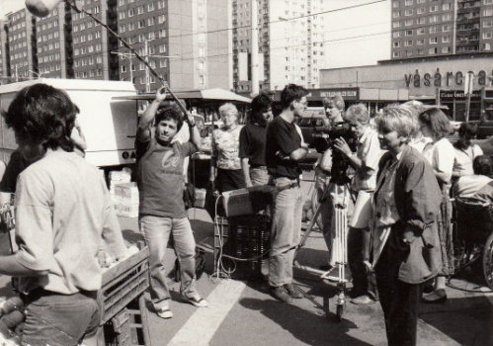
A képen egy „ministáb” látható a kilencvenes évek elejéről: mikrofonos, /néni a piacról/, hangmérnök, segédoperatőr, technikus, operatőr, asszisztens, rendező, és akkor még a gyártás nem is volt a helyszínen.
Az egyszemélyes stáb a 21. század elején:
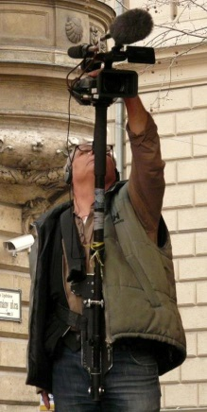

s hogy a jövőben hogy lesz? Most amikor a 007–es filmek legvadabb ötleteit is lepipálja a valóság…? Figyelni és alkalmazkodni kell.

új időknek, új dalaival

A 21. században a technikai lehetőségek változásával (könnyű, fényérzékeny kamerák, elérhető, profi vágóprogramok) az internet hozzáférés terjedésével, a youtube, letölthető filmek, közösségi oldalak világában új műfajok jöttek létre.
Most azokat a home videókat nem számítjuk, amik csak arról szólnak, hogy "ezt a ruhát akarom megvenni", "most vele járok" vagy "Így reggeliznek a kutyák".
Azokról az interneten bemutatásra kerülő videókról ejtsünk néhány szót, amik céllal készülnek és valamiféle mondanivalójuk van, valami érdekes, fontos dologról tudósítanak, valamit bemutatnak. És! Igényesek. Ilyen videók készítésére készültök éppen.

Általános, gyakran látható internetes műfaj a várost, intézményt bemutató videó, amit timelapse videó formában készítenek el. Ma már minden fényképezőgépen van erre alkalmas program, így egyre terjed, mert látványos és szép. Persze ez is unalmassá tud válni, ha nem eredeti és izgalmas a tartalma.
Fontos: Nézzétek meg ennek a műfajnak a klasszikusát, bizonyítván, hogy a technika nem minden. A NYITÁNY a debreceni Vadász János alkotása, 1965-ben Arany Pálmát nyert Cannesben.
http://www.daazo.com/film/5698ae82-910e-102c-a455-000e2e531ae0

Nincs megállás, ma már drónokkal fényképezik a Balaton befagyó jegét.
De a legkitűnőbb drónra szerelt kamera sem ér semmit, ha amiről szól, az semmi. nagy frázisnak hangzik, mert az is, de mégis igaz.

A technikai változása izgalmas, de tiltott műfajokat is teremt.
Kialakult a filmletöltések lehetőségével és a vágóprogramokhoz való egyszerű hozzáféréssel az újraértelmezett montázs, ami kiforgatja a filmsnitteket, képeket.

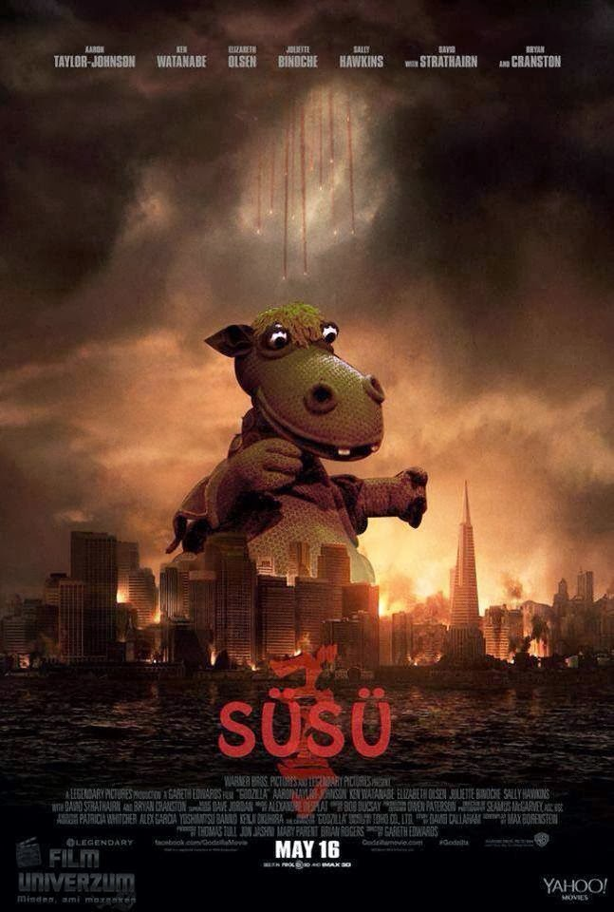
Ez a kép egy valódi mém

Videót is tudnék mutatni, de ezekkel kapcsolatban tökéletesen ellentmondásos a véleményem. Miközben nagyon élvezem és szórakoztatónak tartom a műfaj némelyik kiemelkedő alkotását:), mint filmkészítő kötelezően tiltakozom ellene. :( Nem szabad egy alkotást önkényesen feldarabolni és átértelmezni. De hiába a tiltás, ott van, hozzáférhet, meg tudja csinálni, hát meg is születik.
Ez is az egyik oka, hogy a filmművészet nagy klasszikusai nem találhatók a neten. Az alkotók féltik műveiket az amatőr újragondolóktól.
Így aztán nem látja őket senki.
És a jövő?
Három D, hologram? Vagy ???
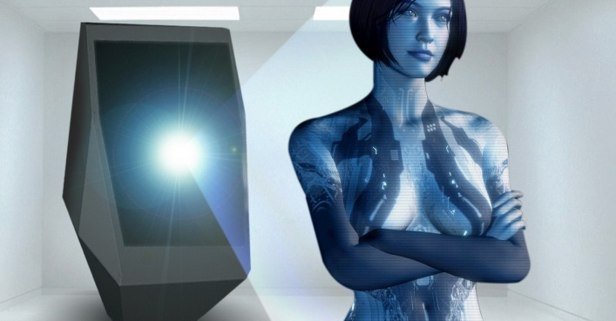

Jó munkát!
Majd meglátjuk
Addig is kutatjuk a filmek megőrizte valóságot és készítünk mozgóképfelvételeket, hogy a jövő generációnak is legyen mit kutatni.

Sára Sándort idézem:
„Az emberek egyszer talán rájönnek arra, hogy sokkal jobb - most nagyon egyszerű dolgokat mondok - a tenger hullámzását vagy a szélben hajladozó fákat saját szemmel nézni, mint a televízión keresztül. Amikor erre rájönnek, amikor újra érzékenyek és fogékonyak lesznek a valóságra, amikor mindez hiányozni kezd nekik, akkor majd nem a televíziót fogják bámulni, hanem a körülöttük lévő világra csodálkoznak rá.” Sára Sándor 196? http://emc.elte.hu/~metropolis/0001/3pinter.ht

MELLÉKLETEK:

Isac Asimov: I, robot
idézet innen: Filmkultúra Balogh Gyöngyi http://www.filmkultura.hu/regi/2000/articles/essays/balogh.hu.html
Magyar elsők. 1. Kossuth Kiadó2006. 50.l.
Sketch: rövid komikus jelenet; a század elején a színjáték és a filmjáték összeházasítására irányuló műfaji kísérlet. http://www.kislexikon.hu/szkeccs.html#ixzz3JybxtIqZ
Karinthy Frigyes: A mozgófénykép metafizikája http://epa.oszk.hu/00000/00022/00034/00829.htm
http://www.melies.eu/English.html Melies gondolta először, hogy ezzel a filmes eszközzel nemcsak rögzíteni lehet a valóságot, hanem kitalált sztorit is meg lehet filmesíteni. A sci fi és az animációs film ősének is Az utazás a holdba tekinthető. Csak egy véletlen találkozásnak köszönhető hogy nem hajléktalanként halt meg nagyszerű karrierje végén.
Balogh Gyöngyi A magyar film születésétől 1945-ig http://www.filmkultura.hu/regi/2000/articles/essays/balogh.hu.html
http://homepage.eircom.net/~musima/historymotion/camera.htm Ezen az oldalon sok képanyag, kamerákról, vetítőkről a Lumiere fivérek korából.
Varga Balázs: FINAL CUT Hölgyeim és Uraim. Pálfi György filmje. L’Harmattan Kiadó 2013 – DVD melléklettel
A magyar Hollywood http://epa.oszk.hu/01500/01515/00001/pdf/szukb.pdf Korda Sándor életrajz http://www.etyek.abbcenter.com/?id=88061&cim=1# A némafilm korszakról http://www.filmkultura.hu/regi/2000/articles/essays/balogh.hu.html
Karinthy Frigyes: A mozgófénykép metafizikája http://epa.oszk.hu/00000/00022/00034/00829.htm
http://www.filmkultura.hu/muszter/kep/Muszter_december.pdf Magyar Nemzeti Filmarchivum 6. évf. 12. szám FILMKULTÚRA MUSZTER 2008. december. Hyppolit a lakáj digitálisan felújított kópián.
/Csomós Éva / A rendező Máriássy Félix http://www.szeretlekmagyarorszag.hu/mariassy-felix-filmrendezore-emlekezunk/
http://fidelio.hu/jazz_world_folk/hirek/jazz_a_vasfuggony_mogott
http://youtu.be/Tpxh0hjhE9w
http://www.filmtett.ro/cikk/2147/rendezoportrek-mariassy-felix
http://www.filmkultura.hu/regi/2003/articles/essays/kisemlek.hu.html
http://www.filmtett.ro/cikk/1411/filmtortenet-a-francia-uj-hullam - Báron György a francia új hullámról
A cseh új hullámról - részletes elemzés http://mmi.elte.hu/szabadbolcseszet/index.php?option=com_tanelem&id_tanelem=768&tip=0
Forman cseh korszakának elemzése: http://mmi.elte.hu/szabadbolcseszet/index.php?option=com_tanelem&id_tanelem=768&tip=0 Forman életrajz: http://www.stop.hu/kultura/milos-forman-75-eves/7178/
http://www.filmkultura.hu/regi/articles/teaching/bela.hu.html
http://mek.oszk.hu/02100/02185/html/493.html A magyar filmművészet új hulláma
http://www.stop.hu/kultura/elhunyt-hersko-janos/947533/
http://gervaiandras.hu/koenyvekm/a-tanuk/31-hersko-janos-bucsulevele.html
http://multturkasz.blog.hu/2012/07/03/gazdag_gyula_sipolo_macskako
http://magyar.film.hu/index.php?option=com_content&view=article&id=35079&catid=9&Itemid=11
Karinthy Frigyes: Játék, ajándék - Karácsonyi vásár, 1930
http://mek.oszk.hu/00100/00143/00143.htm Könyvalakban: Horvát János: Televíziós ismeretek
See more at: http://www.digitalhungary.hu/media/A-digitalis-kor-macskaja-avagy-gondolatok-az-ujsagirokepzesrol/867/#sthash.AD2OvEPC.dpuf
http://www.filmacademy.hu/uploads/dokumentumtar/kolosipdolgozat.pdf
http://www.delmagyar.hu/szeged_hirek/sara_sandor_filmjeit_betiltottak_a_szocializmusban/2195438/
http://magyar.film.hu/filmhu/magazin/treatment-es-szinopszis-forgatokonyv-forgatokonyviras-forgatokonyviro-iskola.html
http://filmkelle.com/
http://vimeo.com/82584656
Válogatás Herskó János stúdiójában készült filmekből: Vasvirág (1958) – rendező: HERSKÓ JÁNOS Két emelet boldogság (1960) – rendező: HERSKÓ JÁNOS Párbeszéd (1963) - rendező, forgatókönyvíró: HERSKÓ JÁNOS Álmodozások kora (1964) - rendező: SZABÓ ISTVÁN Özvegy menyasszonyok (1964) – rendező: GERTLER VIKTOR Butaságom története (1965) – rendező: KELETI MÁRTON A tizedes meg a többiek (1965) - rendező: KELETI MÁRTON Apa - egy hit naplója (1966) - rendező: SZABÓ ISTVÁN És akkor a pasas... (1966) - rendező: GERTLER VIKTOR Bohóc a falon (1967) - rendező: SÁNDOR PÁL Szevasz, Vera (1967) - rendező: HERSKÓ JÁNOS Tanulmány a nőkről (1967) - rendező: KELETI MÁRTON Feldobott kő (1968) – rendező: SÁRA SÁNDOR A hamis Izabella (1968) – rendező: BÁCSKAI LAURÓ ISTVÁN Egy őrült éjszaka (1969) – rendező: KARDOS FERENC Ismeri a Szandi mandit? (1969) - rendező: GYARMATHY LIVIA Szemüvegesek (1969) – rendező: SIMÓ SÁNDOR Szeressétek Odor Emíliát! (1969) – rendező: SÁNDOR PÁL Gyula vitéz télen-nyáron (1970) – rendező: BÁCSKAI LAURÓ ISTVÁN N.N. a halál angyala (1970) - rendező: HERSKÓ JÁNOS Szerelmesfilm (1970) - rendező: SZABÓ ISTVÁN Szerelmi álmok I-I - Liszt (1970) – rendező: KELETI MÁRTON Ez a lista mindent elmond az ő kulturpolitikusi működéséből annak, aki valamelyest is ismeri a magyar filmművészet nagy korszakát.
Karinthy Frigyes 1930-ban, egy karácsonyi cikkében feltalálta a Skype-ot. (Karinthy Frigyes: Játék, ajándék - Karácsonyi vásár, 1930) „Nemsokára fölösleges lesz felkeresni egymást, földlakók, ahhoz, hogy beszéljünk. Érintkezni, személyesen (mint a szó is mutatja) csak azok számára jelenti a másik élőlény fizikai jelenlétének szükségességét, akiknek apróbb dolguk is van egymással, minthogy lássanak és halljanak – egyszóval és röviden, a szerelemtől eltekintve, minden egyéb érzéki megnyilatkozás, ami számunkra embertársunkból becses: a képe és a hangja és a mozgása megadatik számunkra, anélkül hogy ugyanazon a helyen tartózkodnának. (…) Ahhoz, hogy most már a Mars-csillagba eljussunk, szintén két mód van, az egyik (nehezebb): rakétahajót kell építeni. A másik egy tökéletes vetítőszerkezet, amely minden érzékelhető vonatkozásában idedobja nekem azt a távoli világot. Valószínű, hogy mint a mikrokozmoszban, a makrokozmoszban is ezt az utóbbi megoldást fogjuk választani. Ha a vetítés kétoldalú és tökéletes – ha a világ bármely pontján láthatom és hallhatom a világ bármely más pontját –, a Tér problémája, emberi lény számára, társas lény számára éppen úgy megoldódik, mintha a tökéletes közlekedés útján oldottuk volna meg. Ha Párizst a szobámban láthatom és hallhatom – ha Párizs szobámból láthat és hallhat engem, nem kell Párizsba mennem, ez nyilvánvaló. Viszont, ha nem kell sehová eljutnom ahhoz, hogy megismerjem a dolgokat – mi célja akkor az életemnek? Egy helyben álljak, mint a szikla? Élet ez?”
A digitális kor macskája, avagy gondolatok az újságíróképzésről. 2014. február 05. 09:39| Média|Horvát János Mikszáth Kálmán szerint, ahogy a macskát sem kell megtanítani arra, hogyan fogjon egeret, az újságíróval is vele születnek képességei, minek őt tanítani? A mikszáthi kétkedés évszázados dilemmára utal, hiszen a világon mindenütt kétségek közepette indult az újságíró oktatás. De aztán győztek az egyetemek, a főiskolák, és főként az újságírástól visszavonult idősebb kollégák, akikből tanárok lettek, és a világon mindenütt megindult a felsőfokú képzés. Kivéve Magyarországon, ahol ugyan a századelőn megindult, de 1957-ben, a forradalomban rosszalkodó újságírók elleni bosszúból megszűnt, és csak a rendszerváltás után indult újra. Körülbelül azzal egy időben, ahogy a hagyományos újságírás egyre nehezebb helyzetbe került világszerte, mert megjelent az Internet, beléptünk a digitális korba, ami kikezdte a korábbi szabályokat, idejétmúlttá tett tankönyveket. 2001-ben jelent meg „Televíziós Ismeretek” című könyvem, melyet szinte mindenütt beemeltek a kötelező olvasmányok közé. Ma olvasva azt látom, hogy a háromnegyede elavult, mert a technológiai fejlődés, a verseny, és a reklámvilág alakulása új feltételeket, új gyakorlatot teremtett. Nem arról van szó, hogy a korábbi tankönyvek rosszak, de temérdek olyan új ismeretanyag jelent meg, mely helyet követel magának a mai tanmenetekben. Az elmúlt évtizedben drasztikus változások mentek végbe a média világában. A korábbi idilli állapot, melyben a kiadói és az újságírói munka szinte teljesen elkülönült, sajnos ma már a múlté. Az újságírónak is kell tudnia a reklámozók lélektanát, a gyorsaság követelménye új normákat és szabályokat teremt, a műsorszolgáltatás tartalomszolgáltatássá válik, és minden átlendül a digitális világba. Az új helyzetben az oktatásnak is gyökeresen meg kell változnia. Ehhez három fő kérdést kell tisztázni. Mit tanítsunk? Mely tárgyak szorulnak ki, - szándékosan nem írom, hogy feleslegesek, - és melyek lépnek a helyükbe? Nyilvánvalóan beemelendő a digitális világ, a multimédiás történetmesélésre való képesség, a webszerkesztés, a marketing és reklámismeret, a közösségi média és a közönséggel való kapcsolattartás, az interaktivitás új útjai, valamint a digitális adatkezelés és kutatás szabályainak ismerete.(Van persze még sok egyéb részterület is, de talán a fentiek fedik leginkább az új követelményeket.) Kik tanítsanak? Az új ismeretek birtokában többnyire nem a korosabb oktatók, hanem a hallgató-korú fiatalok vannak. Viszont a felsőoktatásban az oktatóktól, mindenütt felsőfokú végzettséget és tudományos fokozatot követelnek, amivel ez a fiatalabb korosztály nem rendelkezik. Ez az ellentét már ma is feszítő a főiskolákon, egyetemeken, és több helyütt az órák egy részét már diákok (is) tartják. Milyen legyen a tanítási forma? Az USA-ban kezd elterjedni az a gyakorlat, hogy az új osztály rögtön szerkesztőséggé alakul, és az első naptól előállít egy digitális lapot, vagy éppen tévéműsort, melyet akár kitehet a netre is. A szerkesztőség naponta szembesül új problémákkal, melyek tanítására alkalmanként a területhez értő új tanárok érkeznek. Ugyancsak elterjedő forma az egyéni oktatás is, hiszen ma már egyre több a kis létszámú, sart-up vállalkozás, vagyis az olyan újság ahol az újságíró egy személyben kiadó és reklámszervező is. Ha a mai oktató intézmények nem tudják elég gyorsan megreformálni működésüket, akkor lehet, hogy az új kihívások visszavezetik a magyarországi újságíró oktatást a magániskolákhoz. És ha ez sem sikerül, akkor akár jöhet az immár digitális macska is, melyet nem kell megtanítani semmire, hiszen tudja magától is, hogy mi a teendője. - See more at: http://www.digitalhungary.hu/media/A-digitalis-kor-macskaja-avagy-gondolatok-az-ujsagirokepzesrol/867/#sthash.AD2OvEPC.dpuf
FARKAS JUDIT: Sára Sándor filmjeit betiltották a szocializmusban - http://www.delmagyar.hu/szeged_hirek/sara_sandor_filmjeit_betiltottak_a_szocializmusban/2195438/ interjú részletek: „ Elhallgatott témákról készítette filmjeit Sára Sándor Kossuth-díjas filmrendező és operatőr: fontosnak tartja feltérképezni a múltunk fehér foltjait. Dolgozott fiával is, aki követte a pályán. Hét évig volt a Duna Televízió elnöke, és úgy véli, a tévé tekintélyének nem tettek jót az előző vezető viselt dolgai. Nemrég a magyarság egységének erősítéséért kapott díjat Szabadkán: örülne, ha az országgyűlésben a határon túliak is rendelkeznének képviselettel. – Mindig az elfojtott, tabunak nevezhető témák foglalkoztatták. Az édesapját a második világháború után többször internálták, mert korábban jegyzői hivatalt töltött be. Volt a témaválasztásokban családi indíttatás is? – Családi nem volt, ebből az az igaz, hogy a dokumentumfilmjeimben a Cigányoktól kezdve mindig olyan témához fordultam, amiről nem illett, nem lehetett, nem volt ildomos beszélni vagy amiről nagyon keveset beszéltek. Nagyon fontos, hogy megismerjük a múltunkat: inkább a volt a mozgatóerő, hogy ezeket a fehér foltokat térképezzük föl. Gondolok itt a cigányokra, a tanyán élőkre, az egyedül élőkre, a Don-kanyarra... – Hogy fogadták ezt az átkosnak nevezett korszakban? Minden filmjét betiltották hosszabb-rövidebb időre – Itt kettősség volt. Minket filmeseket – dokumentum- és játékfilmeseket egyaránt – arra biztattak, hogy ne kávéházi asztaloknál találjuk ki a filmjeinket, hanem menjünk ki a való életbe. Ha kimentünk, akkor viszont kitört a botrány... az ő fejükben másképp élt a valóság, mint ahogyan az valójában volt, mi pedig az utóbbit mutattuk meg. Vagy betiltottak filmeket, vagy próbálták faragni, kivágni a túl erős részeket, ez hol sikerült nekik, hol nem. Oda-vissza adok-kapok „játék" volt ez tulajdonképpen.” „– A digitális technika mennyit változtatott a filmkészítésen? – Gondolkodni ugyanúgy kell, vagy még jobban, de néha pazarlóan használják: kézbe veszik a kamerát és kaszálnak vele. Az nem jó, pontosan ki kell találni, hogy működjön a kamera. De egyébiránt sok előnye van, főleg dokumentumfilmeknél és abban, hogyan tudnak közel jutni az emberekhez. A Cigányoknál még ha egyszerre akartunk felvenni képet és hangot, egy nyolcvan kilós kamerát kellett cipelni. El lehet képzelni, ha betettünk egy ilyen kamerát segédoperatőröstül egy putriba, nem fért be senki más. Manapság pedig egy tenyérbe simuló kamerával mindent le lehet forgatni. Óriási különbség.”

